PROSES REVIEW PADA JURNAL BIODIVERSITAS https://smujo.id/biodiv/submissions
Judul artikel : Ethnomedicineexploration of medicinal plants in Dayak Bakumpai and Ngaju Tribes, Central Kalimantan,Indonesia
URL Artikel pada web jurnal : https://smujo.id/biodiv/article/view/12504
URL PDF Artikel : https://smujo.id/biodiv/article/view/12504/6601

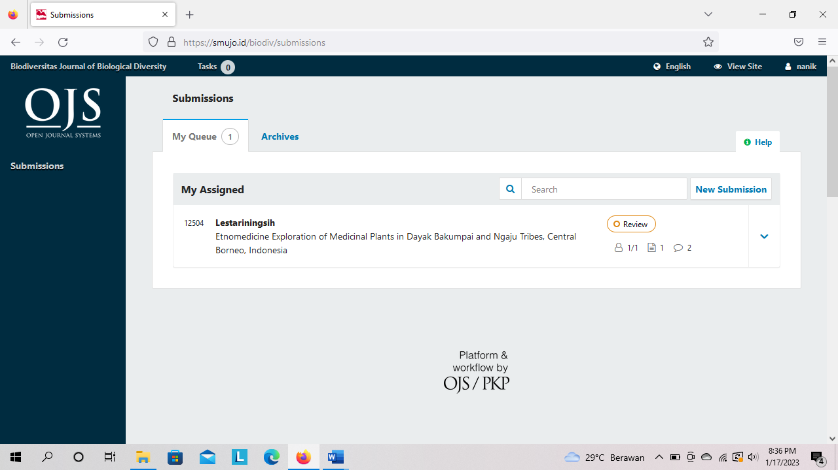
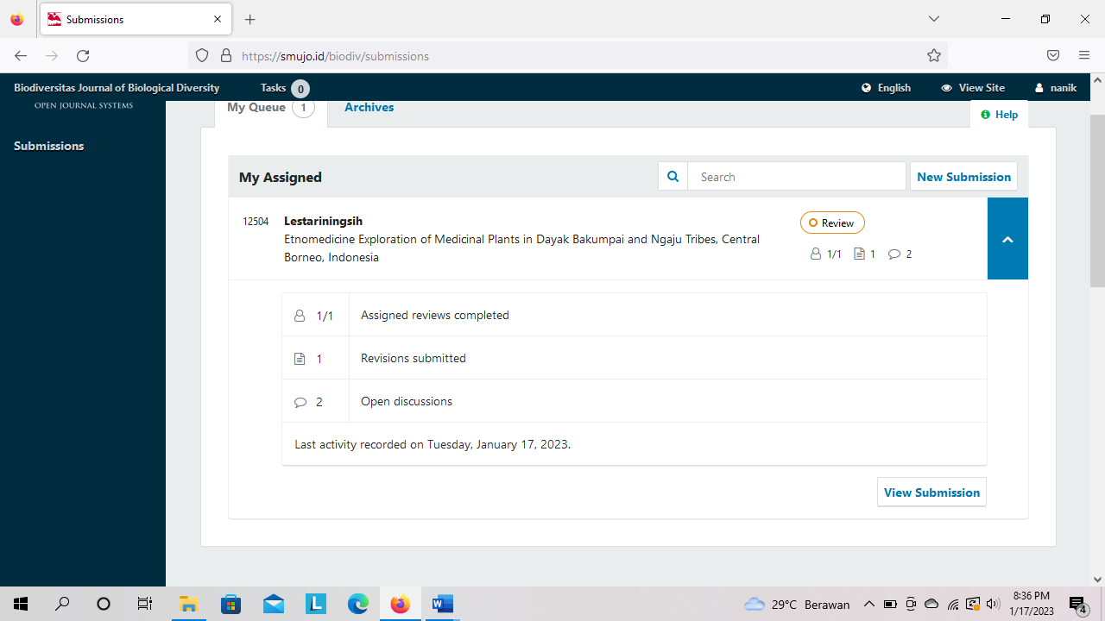
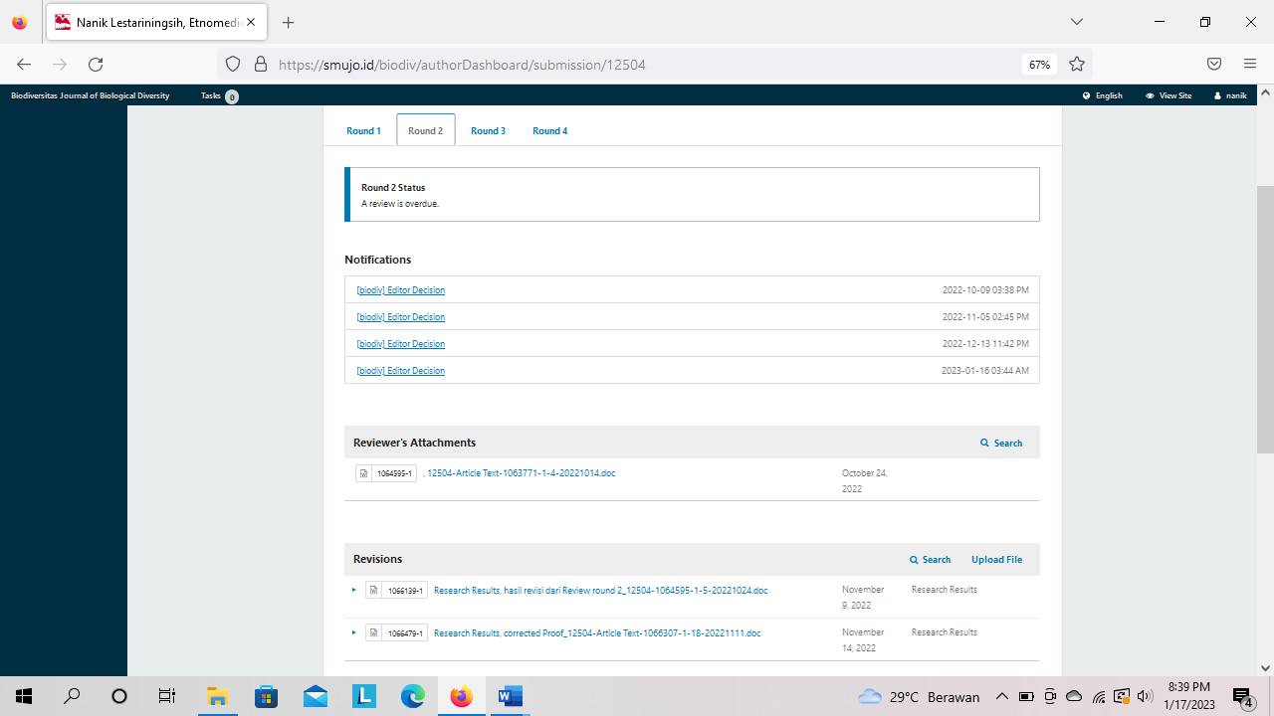
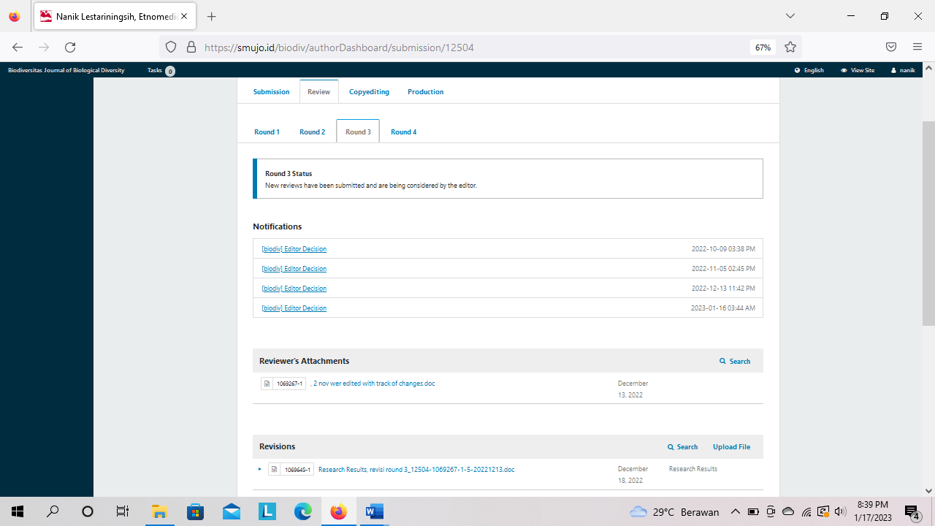
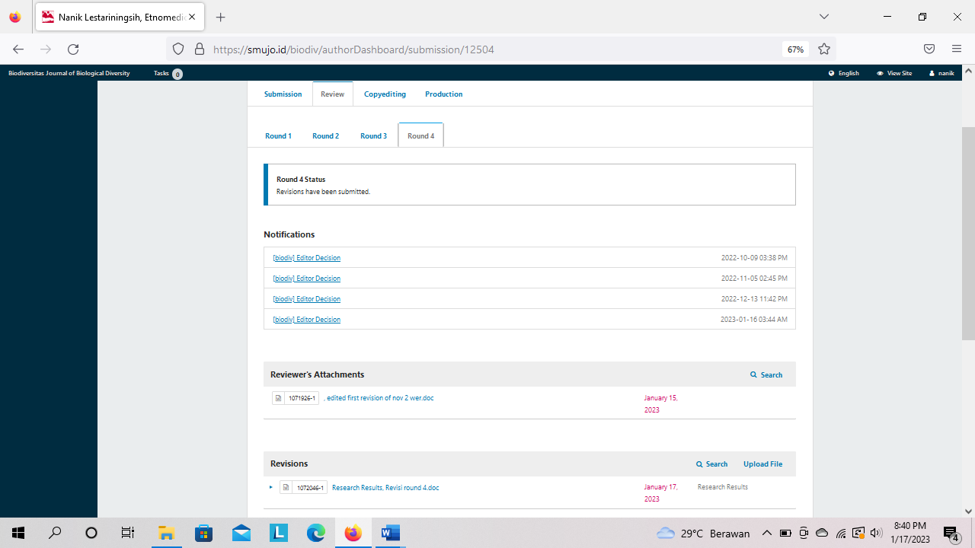
Bukti Billing
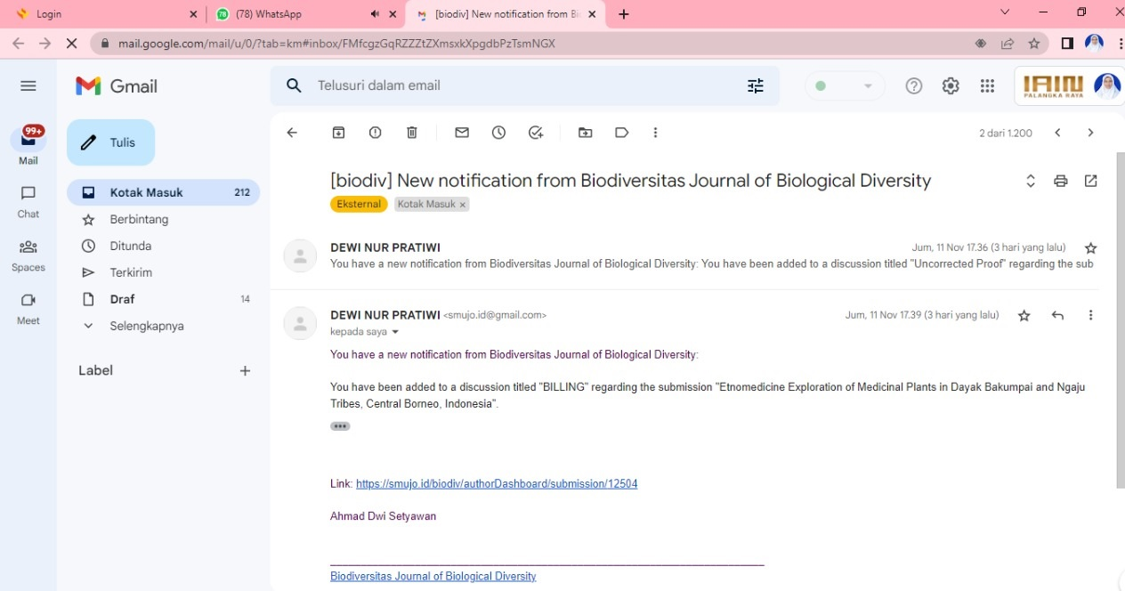

Bukti Transfer
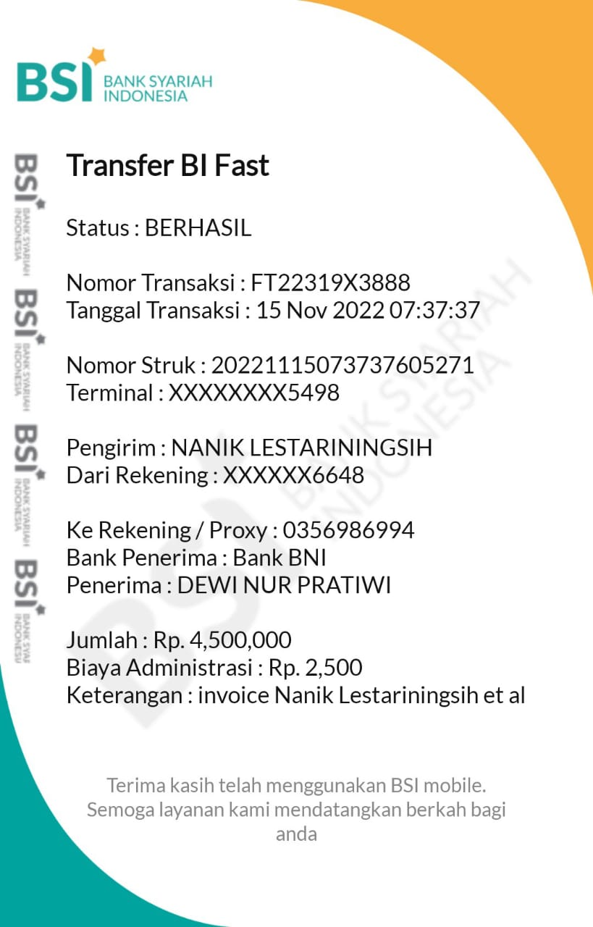

Bukti submission accepted
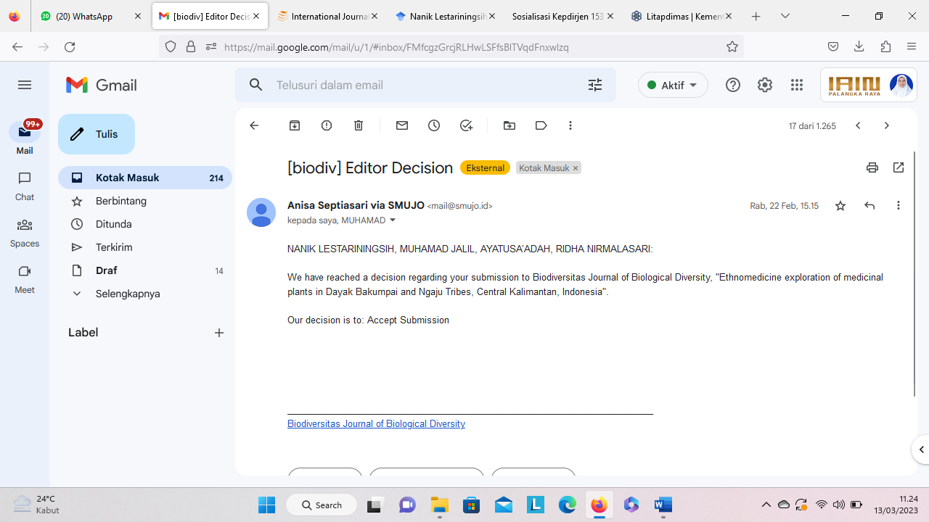

Bukti round 5 submission accepted
